Desarrolle las siguientes funciones en python:

1. Función que reciba un diccionario y agregar una clave-valor, retornar el diccionario modificado (Debe agregarlo al final)

1. Función que reciba un diccionario y elimine una clave-valor, retornar el diccionario modificado

1. Función que reciba un diccionario y modifique el valor de una clave, retornar verdadero si pudo modificar y falso si no pudo

1. Función que combine dos diccionarios, regresar el diccionario resultante



1. Función que agregue elementos a un conjunto, retornar verdadero si pudo agregar y falso si no pudo.

1. Función que elimine un elemento de un conjunto, retornar verdadero si pudo eliminar y falso si no pudo

1. Función que combine dos conjuntos, regresar el conjunto resultante

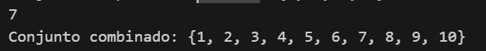

1. Función que regrese la diferencia de dos conjuntos

1. Función que agregue un elemento a una tupla y lo guarde los cambios en una tupla nueva, regresar la nueva tupla

1. Función que elimine un elemento a una tupla y lo guarde los cambios en una tupla nueva, regresar la nueva tupla

1. Función que concatene dos tuplas en una nueva, regresar la nueva tupla

1. Función que revertir el orden de una tupla y lo guarde los cambios en una tupla nueva, regresar la nueva tupla

1. Función que recibe un diccionario y lo imprime

1. Función que recibe un tupla y la imprime

1. Función que recibe un conjunto y lo imprime

